- Вкладка Главная.
  - Видео оставляем нынешнее, как есть. На перспективу ориентируйтесь что будет изменение для осени и зимы. Если получится, давайте настроим автоматически чтоб на сайте с 1.09 – было видео осени, а с середины ноября – видео зимы.
  - Новый текст и его расположение на фото ниже. С размером и цветом шрифта – пока на Ваш вкус.

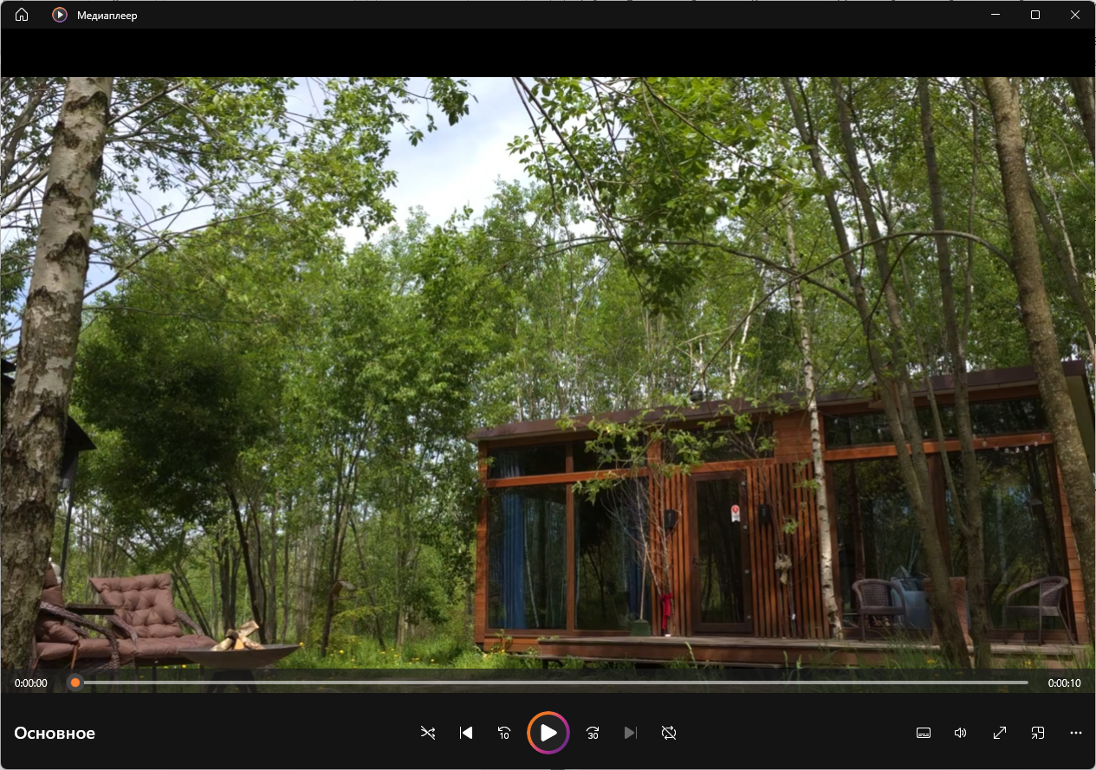

Парк Север

Отдых для двоих среди леса.

Сюда приезжают, когда хочется выдохнуть,

побыть вместе

и на несколько дней забыть о городской суете.

Вы не устали. Вы просто давно не отдыхали по-настоящему.

Верхняя строка с вкладками на темном фоне. С компа при прокрутке -должна сохраняться.
«Деятельность ведется в рамках программы развития Сельского туризма» - так же по месту расположения оставляем как есть.
С телефона – три полосочки прилипают, чтоб пользователь при желании в любой момент на них нажал и перешел в другой раздел сайта.
Внизу этой страницы бронирование - оставляем как есть. И кнопку забронировать и написать, так же везде оставляем как есть.

  - Ниже блок «Приветствуем Вас в Парк Север» - Убираем
  - Заменяем на следующий блок:
Заголовок:
Оазис спокойствия среди леса.
Текст.
Мы создали место на территории 12,4 га, в которое сами хотели бы приезжать снова и снова.
Наше представление о современном сельском туризме —уютном, современном и по-настоящему приватном. Без соседей за стеной. Без шума и спешки.
Место, где отдых — это не список развлечений и не попытка всё успеть за выходные.
Это возможность на время вернуться к естественному ритму жизни.
Просыпаться вместе с лесом, наблюдать за животными, замечать смену сезонов и наслаждаться спокойствием, которого так не хватает в городе.
Текст слева. Справа карусель 22й вариант на сайте https://prismic.io/blog/css-sliders
из фото 1.1 , 1.2, 1.3, 1.4

  - Ниже блок
Заголовок посередине: Искусство отдыха.
Под заголовком текст. Отдых, который раскрывается постепенно.
О1 | 02 | 03 | 04 | 05 | 06
Приезд.  Город остается позади.  Шум и список дел.  Фото 3.1  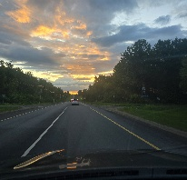 | Первый вечер.  Выдохнуть.  Оставить суету.  Фото 3.2  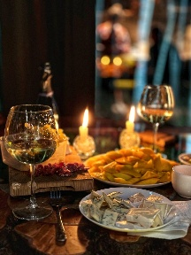 | Первое утро. Проснуться рядом с любимым. Без будильника.  Фото 3.3  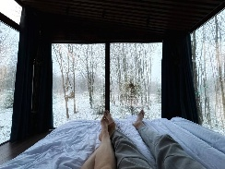 | Второй день.  Не торопиться. Начать замечать природу.  Фото 3.4  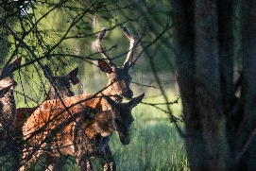 | Последний вечер.  Остановить время. Время только для себя.  Фото 3.5  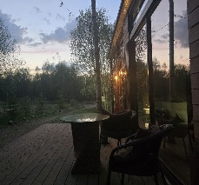 | Возвращение домой.  Отдых не заканчивается в день отъезда. Спокойствие забирают с собой.  Фото 3.6  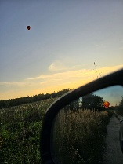

Типо как на картинке.
Можно подумать сделать как у нас в Благородном Севере «Таймлайн роста пантов. Но мне там не хватает сразу картинки, хоть в уменьшенном состоянии. Художественности в том варианте нет.
С цветом фоно – пока на свой вкус:
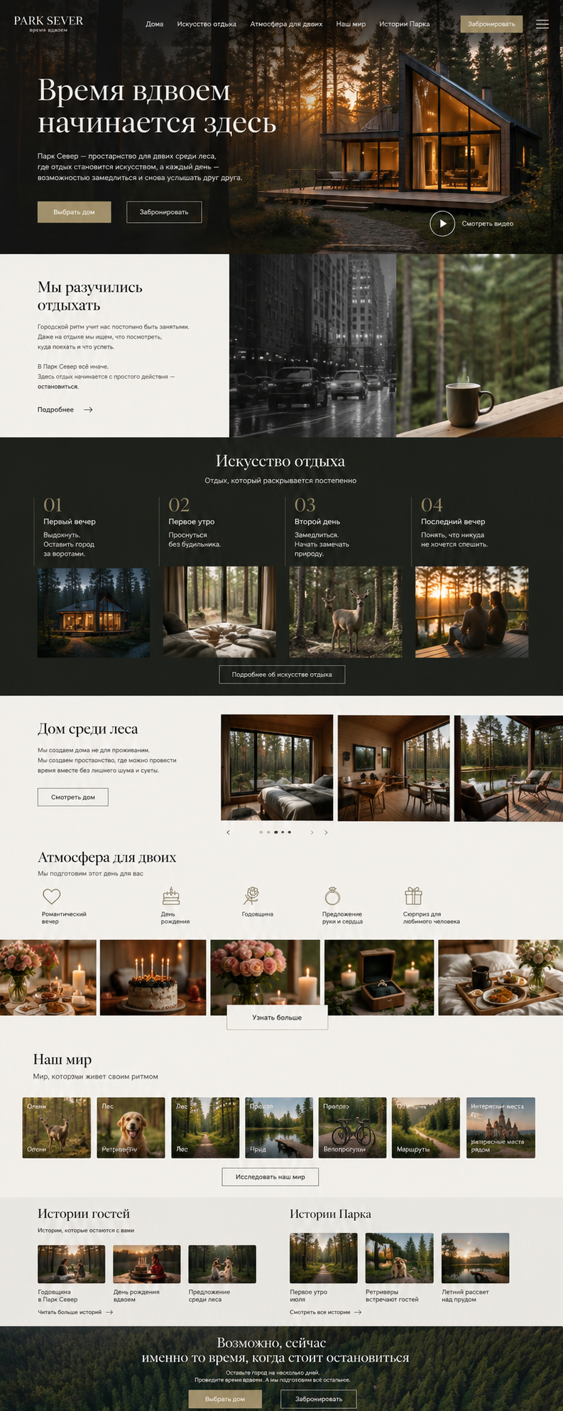

  - Следующий блок. Заголовок «Дом среди леса»
Текст: «Стеклянный дом в Парк Север — это гармония современного комфорта и удивительной природы.
Панорамные окна, природа за порогом и продуманность в каждой детали помогают переключиться на спокойный ритм жизни и наслаждаться каждым моментом.»
Текст слева на трети страницы, справа от текста каруселька. Я бы попробовала как 9 вариант на сайте https://prismic.io/blog/css-sliders#40-ui-animation-slider
Фото 4.1, 4.2, 4.3, 4.4, 4.5, 4.6

  - Следующий Блок.
Заголовок. Атмосфера для двоих
Текст Мы подготовим этот день для Вас.
Можно сделать по типу такой картинки:



Фото 5.1, 5.2, 5.3, 5.4, 5.5, 5.6, 5.7 Чтоб мышкой зажимать и крутилось (двигались картинки в сторону)

  - Ниже небольшой блок. Заголовок «Наш мир»:
Сделаем маленькие карточки с Подписями.
Фото 2.2 Текст – Собаки.
Фото 2.3. Текст – Олени.
Фото 2.4. Текст – Пруд.
Фото 2.5. Текст – Велопрогулки.
Фото 2.6. Текст - Интересные места рядом.
Внизу кнопка подробнее и переходим в раздел «Наш мир»

Можно сделать по типу как сейчас «Побалуйте себя и свои чувства». Только карточки без выцветания. Их размер мельце. Надписи на картинке снизу, а не под ней. Можно сделать под ними кнопку подробнее и будет переходить в Наш Мир.

